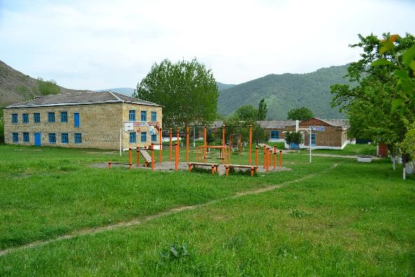
Дагъларин уьлкведин гьар са школадихъ саки сад хьтин тарих ва кьилдин кьетlенвилерни ава. Гьа и женгера Кьурагь райондин Кlирийрин хуьруьн Советрин Союздин Игит Э.Б.Салигьован тlварунихъ галай юкьван школадин тарихни,сифте яз l9l8 – йисуз хуьрун мискlидин патав ахъаяй гадайрин са классдилай башламишзава. Ана тарсар араб чlалал,Азербайджандин Къуба шегьердай тир Темирхана ,гьар садавай 30-кепек гьакъидалди гузвай. Хуьре дин (влияние) гужлу тир. Дишегьлияр школадиз фин еке айиб яз гьисабзай.. Анжах l920 – 2l йисара рушарин са класс кlвалахдик кутаз хьана. Гуьгъуьнай тарсар Нуврузов Шалидин кlирида кьунвай кlвалера тухузвай. Кхьинар кьуларал ийизвай герек къулавилер авачир. Муалимар кьепlирви Гусейнов Дадашни,даркlушви Алибеков Къурбан тир. 1927 – йисуз жемятдин меслятда школа эцигун патал хуьруьн патагай кутугай са lга чил чара авуна ва жемятдин куьмекдалди начальный школадин дарамат акьалтlарна. Чкадин устlарри партаяр,пол – потолок,рак – дакlар туькlуьрна.Къавуз ядай ракь гькуматди гана. Директорвиле Курбанов Абдуселим яз са шумуд класс кардик акатна. Гьелелиг ктаб- дафтардикай дарвал амай,кlвалахдиз кьецl гуз алахъзавайбурни амай,кlвалахдиз кьецl гуз алахъзавайбурни кими тушир,къурулушдиз акси къуватар секин акъвазнавачир. 1937 – йисуз школадин дарамат гегьенш хъувурдалай гуьгъуьниз,школа 7 – йисанди ва гуьгъуьнлай Дагъустанда сифте бурукай яз лайихлу муалимвилин тlвар къачур Мисриханов М – Э. директорвиле тестикьарна. Школадин сифте выпускникарни арада Игит Салихов Э.Б.,хуьре сифте кьилин образование Ленинградда къачур Гаджиев Н.Э.,алим Гайдаров Р.Н.,Гаджимурадов Сейфуллах ва масадбур ава. 1947 - 49 йисара хьуьруьн жемятдин ва чlехи классрин аялрин куьмекдалди школадин къаншарда сунтунай янавай къванцин вижевай дарамат кардик кутуна а 196l- йисуз 8 – йисан школадиз элкъвена (директорвиле Ахмедов М.М.). l966 йисан апрельдин вацра кьеблепатан Дагъустанда 7 баллдив агакьзавай залзаликди бедбахтвилер арадал атана. Яшайишдин кlвалерихъ галаз школадин дараматдизни еке зиянар гана,ам хаталу гьалдиз атана. Советрин Гьукумат гьасятда гьарайдиз атана кьиле РФ Верховный Советдин председатель Яснов авай комиссияди гьар са хьуьруьз физ , чкадал месэлар гьализ вири жуьредин куьмекар гана. (Тахта – шалман,шиферар, продуктралди ва улакьралди таъминарнай,эгер пакад юкъуз Ташкентда шегьер михьиз чукlурай генани гужлу зарзала хьаначиртlа гена еке куьмекар гудай жеди). 5 – йикъалай армейски чlехи палаткайрихъ тарсар давамар хъувунай. Чубарукрин мукар хьих сад садак ккlанвай бубайрин кlвалер чукlуриз хуьр Муьгуьдиз ва Салрихъди гегьенш жез башламишна. Дагъустан Обкомдин 320 – ученикдин цlийи школа эцигунин къалар кlиривийрик гьевес кутуна. Директорвиле тарихдин муалим Гасанбеков Т.кlвалахдив эгечlна. Эцигунин кlвалах Ростов областдин Новогородск шегьердин СУ гъиле кьуна.Пешекарар атанвайтlани техника агакьнавачир,эцигунрин кlвалах энгел жезвай. Мад лапатка ,каца гваз халкь къарагъна, са куьруь вахтунда хандакlар яна,эцигунардайбуруз чпин кlвалера къулайвилер тешкилна,недай хъвадайдалди таъминарна. Хуьруьн комсомол бригада (Махмудов Г.Р,Батманов Б.Л,Фаталиев Ю.Л.,Каибов Р.А.,Ярметов Л.С.) гатун пуд вацра гъакъисагъвилелди кlвалахнай.,райком комсомолди грамотайралди с отличием. Гуьгъуьнлай агакьай техникади жемятдиз эцигунрал гзаф куьмекар ганай. Дуствилин ва стхавилин лишан яз хуьре арадал атай мектеб чlехи спортзал галай 1967 – 1968 кlелунин йисуз ислемишиз гахкана. 1967 – йисуз школа юкьванди ва директорвиле Наврузов М.Ш. тестикьарна. Куьгьне школадин дараматни ремонт хъувуна. Ана сифтегьан школа ва интернат кардик кутуна. Интернатдиз l50 – аялди патарив гвай Сараг,Ругун,Ахниг,Бахцугъ,Кутlул ва Штул хуьрерни кьабулнавай. Школада кlелзавай 800- артух аялриз классар бес жезвачир,школа гегьеншарун лазимвал авай. И кlвалах жегьил директор Манчаров Энвера гзаф чашешмишвилер авунатlани проектор жез кьилиз акъатнач. Гуьгъуьнин йисара директорвал авур Каибоа К.А.,Абдулхаликов К.А.,Шахмарданов Ф.Г., Фаталиев С.А., НурметовЛ.Н.,АмиргамзаевШ.Х.,Тагиров Н.С.школада чирвелерин ва тербиядин кlвалах ян тагана вилик тухвана ва школа Республикадин вилик женгейра хьана. 1971 – йисалай школадин бинедалаз гьар йисуз волейболдай райондин юкьван школайрин арада Э.Б.Салихованхайи йисузбахшнавай соревнованияр тухузва ва 90 – йисарилай МО курахский район,районрин арада физва. Алай вахтунда школадаl40 – аялди чирвилер къачузва. Республикадин ва райондин олимпиадайра ва конкурсра цlудралда кlелзавайбуру кьилин чкаяр кьунва, муалимарни и дережадай гуьгъуьна авач. И кардин шигьид цlинин юкьван школадин юбилейный 50 выпускдин 5 аялди( Азизова А.,Амиргамзаев И.,Бабахваева Гь.,Джафаркулиева С.,ва Керимханова Ф.) къезилдин медалар къачунин сагьибвалза. Амиргамзаев Имана урус чlалайн ЕГЭдай 98 балл къачуна (учительница Салахова Р.Э.) Школада Дагъустандин лайихлу муалимар яз Мисриханов М-Э.,Алиев С.Ю.,Каибов К.А.,Абдулхаликов К.А.,Рамазанов М.М.,Алимерзоев С.Р.,Курбанова М.С., Абдулфатахова Ф.С.,кlвалахна . 2006 – йисуз школа 1 млн.манат Президентдин грантдиз 2007 – йисуз Каибов К.А.,ва 2009 йисуз Бабаев Б.М.,Президентдин грантар къачунай. Гьар йисуз кьиле физвай Дагъустандин «Каскад» волейболдай комададик квай физкультурадин муалим Шахмарданов С.Ф. кьиле аваз спортдай агалкьунар къазалмишнава и рекьяй школа кlвенкlве женгейра ава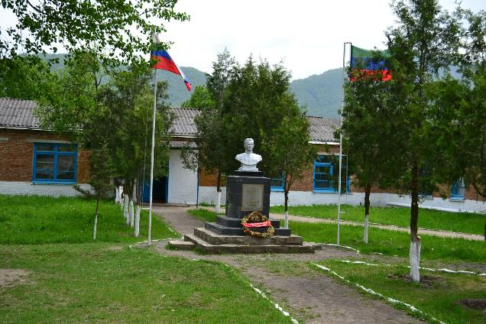
Кlиривийри дяведин йисарилай гуьгъуьниз Россиядай атана школада кlвалах авур ва савадлувилиз еке таъсир авур урус халкьдин векилар гьамиша гуьрметдалди рикlе жезва . Гьа жергедай яз Мария Андреевна Мисриханова. Ада 30 – йисалай гзаф урус чlалан литературадин тарсар гана,лезги халкьдин аялриз вичин уьмуьр бахшна. Хуьре адан тlварунихъ кьилин куьчейрикай садаз тlвар гана, икьван гагьди гана кlанзавайди тир. Ватандин чlехи дяведа 500 –вишелай виниз хуьруьнвийри иштиракна, гьа жергеда хушуналди фейи муалимарни ава. Интернациональный бурж террористрихъ галаз женг чlугур орденрин,медалрин сагьибрик гегьенш делилар чаз школада ава. Абурун арада орден мужества ва Афганди наградаяр авай Таибов Сейрудин (посмертно), Гаджиев Нурмегьамед, Абдуллаев Ариф вагзаф масадбур ава. Школада ва хуьруьн Краеведческий музейда абуруз бахшнавай пипlер ава.
И йикъара Россиядин Игит регьметлу Батманов Зейнудинан хзанриз къизилдин гъед вахкудайла Республикадин ВРИО В.А.Васильева кlватl хьанвайбурун вилик сифте нубатда игитдин тlвар кьуна ва Зейнудинан кьегьялвилиз еке къимет гана. Ихьтин кьегьял хвайри Э.Б,Салихова, Кахриманова М.Г, Таибов С.А.,образованидин министр ва Госдумадин депутат хьайи Азизов М-Ф.З.,ва вишералди Ватандин къуллугъ авур ва ийизвай рухвайрини рушари чи школада тербия къачурди я. 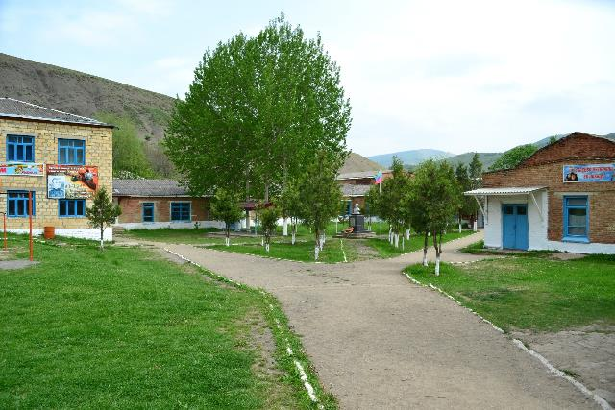
Белоруссияда яшамиш жезвай Зейнудинан стха Фазидина гьана яшамиш жезвай лезгиярни галаз 5 – йисан вилик Заболотьеда авай Игит Эседан сур ва адан памятник чпин харжиралди туькlуьрна. Шикилраадан патай «За отвагу», «Красная звезда» вам аса медалар къачур кьве дяведин иштиракчи бубадин тlвар алай Лукьман акъвазнава. Адавай вичин хуьруьнвидал хьиз,имидални дамах ийиз жеда.
Кьвед лагьай асирдиз школадин коллективди вичи яргъал йисара муалимвал кlвалах кьиле авур Шихкерим муалимдин хва РФ образованидин гьуьрметлу работник Фарман муалим аваз вегьенва. Алай аямдин къайдада тадаракламишнавай кабинетра къулай шартlара тежрибалу муалимри вилик эцигнавай месэлаяр намусвилелди кьилиз акъуддайди са шакни алач.
Каибов Рамазан РФ образованидин гьуьрметлу работник.
